**KARYA TULIS ILMIAH**

**GAMBARAN TINGKAT PENGETAHUAN PEDAGANG DAN PEMERIKSAAN KANDUNGAN BORAKS PADA**

**MAKANAN OLAHAN BERAS (LONTONG)**

**YANG DIJUAL DI PASAR TIGANDERKET**

**KECAMATAN TIGANDERKET**

**KABUPATEN KARO**

**TAHUN 2019**

Karya Tulis Ilmiah Ini Diajukan Sebagai Salah Satu Syarat Untuk Menyelesaikan Program Diploma III

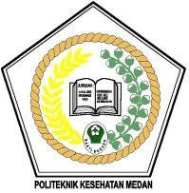

**DI SUSUN OLEH**

**Sonia TifanyPratiwi Br Pelawi**

**NIM. P00933016105**

**POLITEKNIK KESEHATAN KEMENKES MEDAN**

**JURUSAN KESEHATAN LINGKUNGAN KABANJAHE**

**2019**